Практическое задание Опишите развивающую предметно -пространственную среду своей группы:
• Комната для приема детей с выставкой работ детей
• Игровая комната с описанием зонирования, «уголков уединения», оформление
• Спальная комната, использование музыки для создания атмосферы
• Гибкость, динамичность среды
• Описание любых пространств, которыми гордиться садик и которое используется детьми
• Описание одной интересной игрушки
Практическое задание должно быть авторским.
Требования к оформлению практического задания:
• Автор • Должность • Образовательная организация • Возрастная организация • Текст в формате doc. или pdf. Задание слушатель высылает на адрес cdpo@russlo.ru с пометкой «Практическое задание. Ранний возраст»
Отчет по практическому заданию
Выполнила Ермакова Екатерина Сергеевна,
Воспитатель старшей группы МБДОУ «Детский сад № 578»
1.Хочу отметить, что в нашей группе кроме стандартного оборудования приемной
(индивидуальные шкафчики…, информация: меню, медицинская информация, наши занятия, сообщения и приглашения родителям и…) есть еще различная информация для родителей – это папки передвижки на различные темы, которые родители могут взять домой на время. Оформлен уголок творчества, куда мы постоянно выставляем свои работы. Предусмотрено место для различных выставок, в которых наши родители принимают охотное участие (это могут быть фотогазеты, коллажи, различные конкурсные подделки и рисунки)
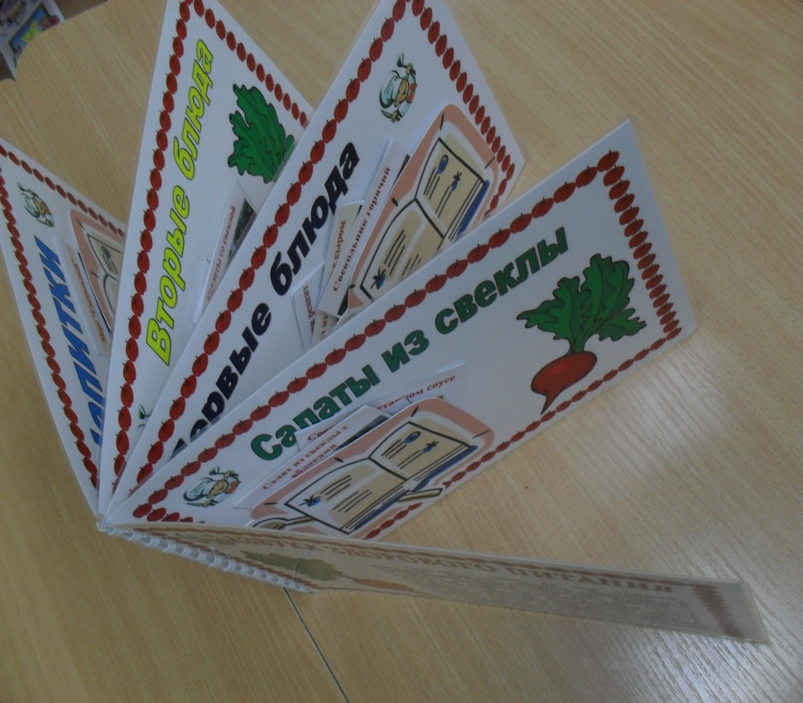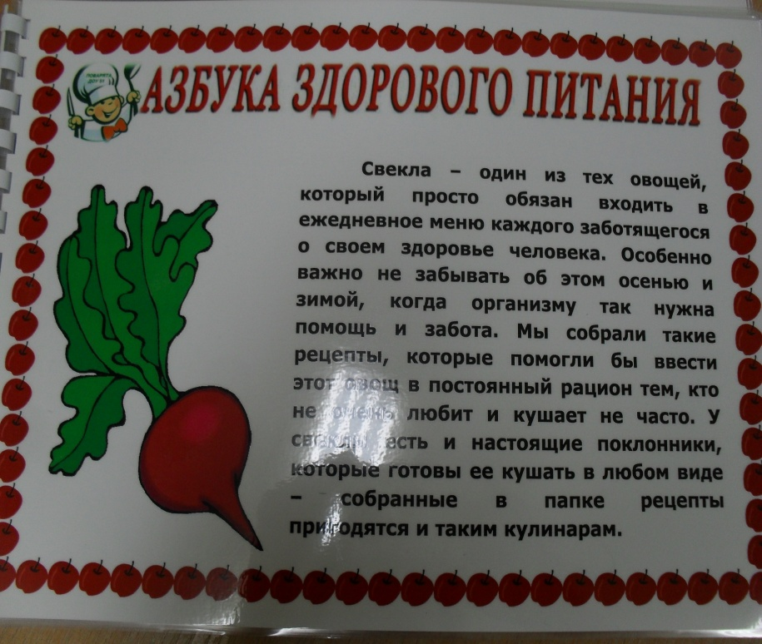
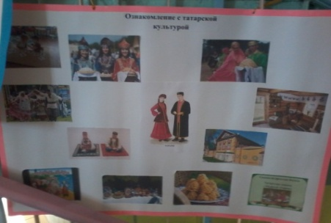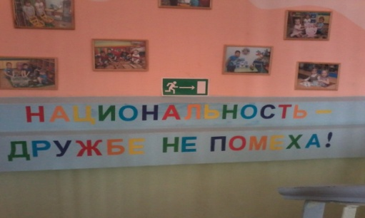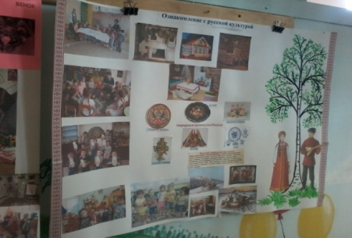

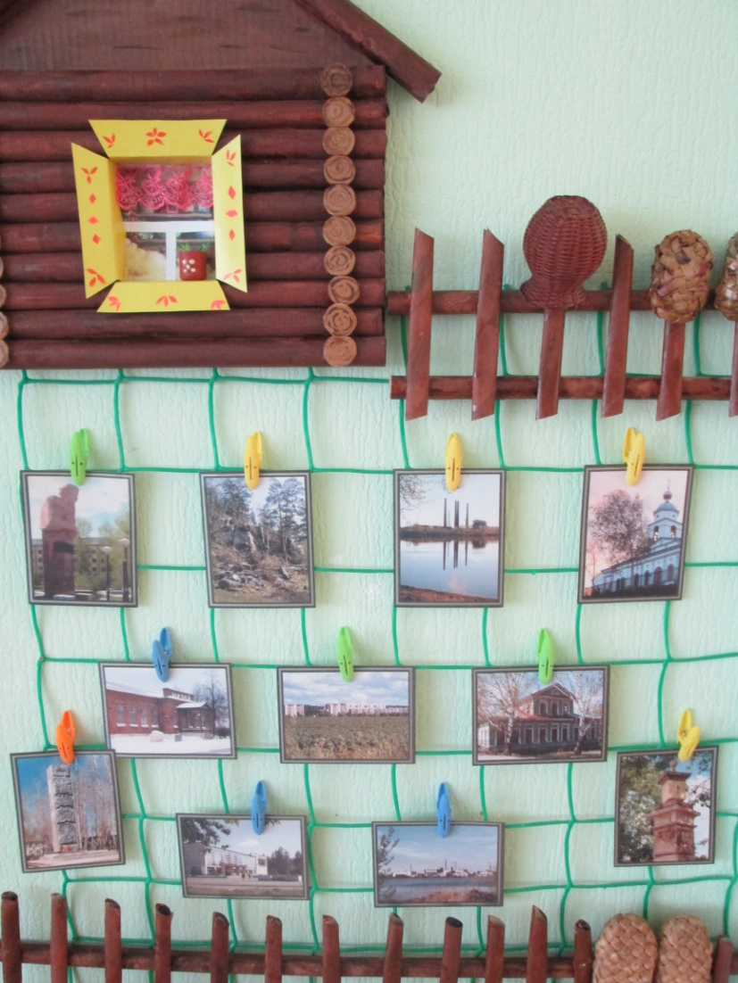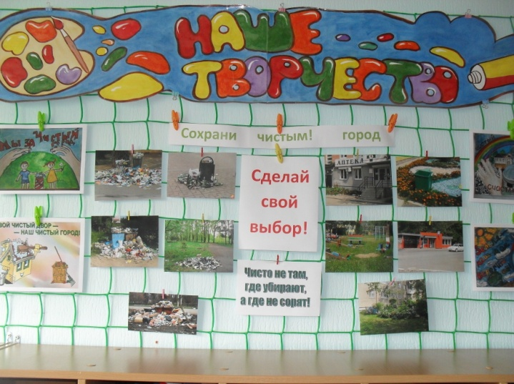

2.Основная часть образовательной среды в группе - развивающая предметно-пространственная среда.
В развивающей среде группы созданы условия для реализации всех образовательных областей.
Основное внимание в течение учебного года уделяли речевому развитию (т.к. это годовая задача в ДОУ) Поэтому самым насыщенным, считаю, является уголок речевого развития, оснащенный: дидактическими играми («Большой - маленький», «Собери картинки в ряд», «Кто что ест?»), играми на классификацию и другими. Есть картотеки «Дыхательная гимнастика», «Пальчиковая гимнастика», «Артикуляционная гимнастика», карточки со стихами с движениями, сборники «Артикуляционных сказок», альбомы с графическими схемами - мнемотаблицами, оформлены коробки с материалами: на развитие артикуляционной моторики, на формирование слухового внимания, на формирование физиологического дыхания, на развитие связной речи. С богатым книжным уголком.
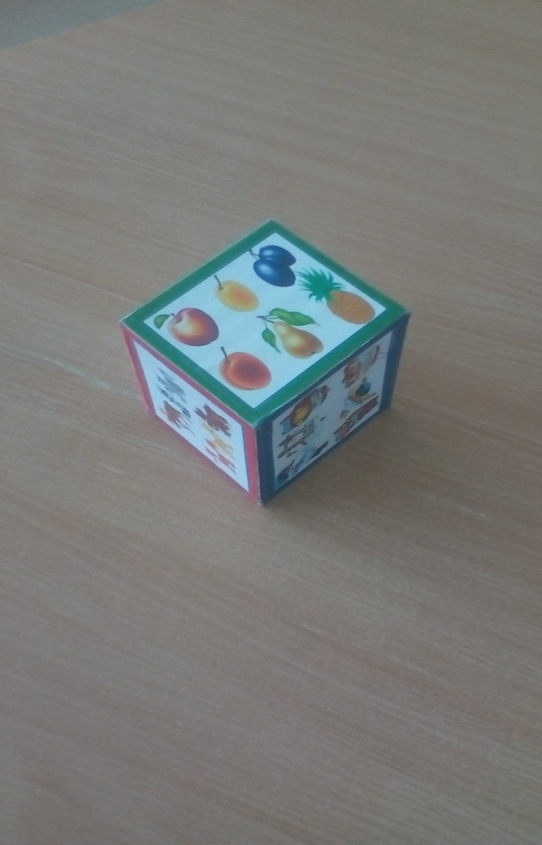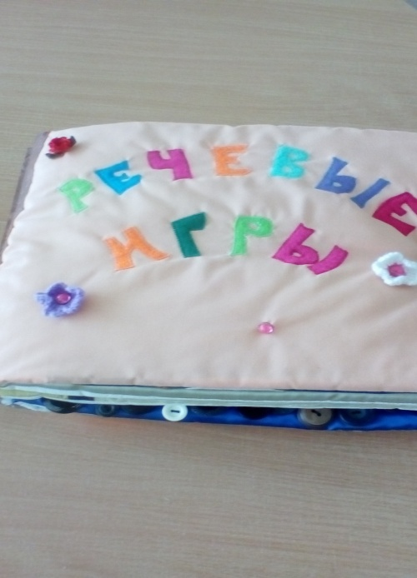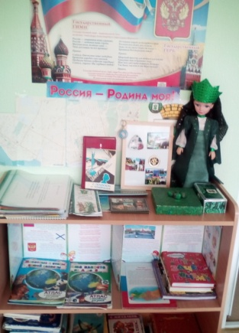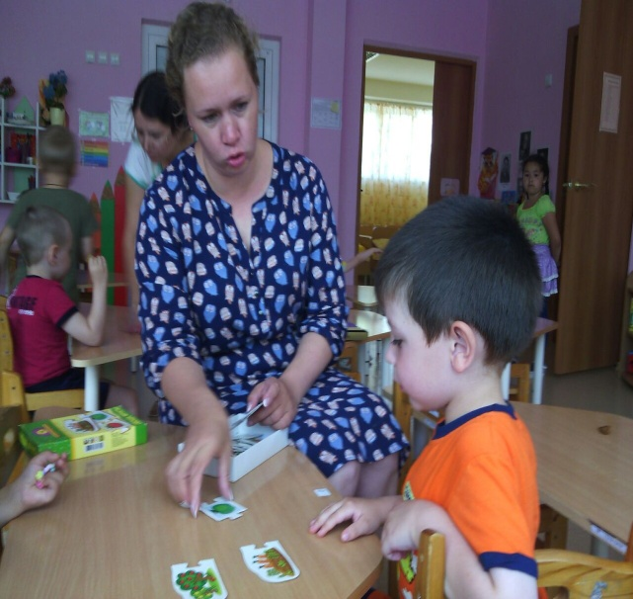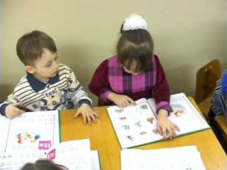

Для познавательного развития дошкольников созданы: уголок познавательно-исследовательской деятельности – уголок «Экспериментирования», природный уголок, математический уголок, уголок «Тема наших занятий», уголок «Юного патриота», где решается вторая годовая задача ДОУ. Уголок оформлен на фоне триколора, представляет собой «Путешествие детей по родному городу», где проходит знакомство детей с достопримечательностями малой родины, достаточное количество материала для знакомства с родным поселком, в соответствии с возрастом дошкольников. Сделаны лепбуки по временам года, «Наша Родина Россия», « Наша армия», «Дикие и домашние животные», «Красная книга Урала» (родители активно стали помогать нам в изготовлении лепбуков, после того как на родительском собрании мы объяснили им всю ценность данного пособия)
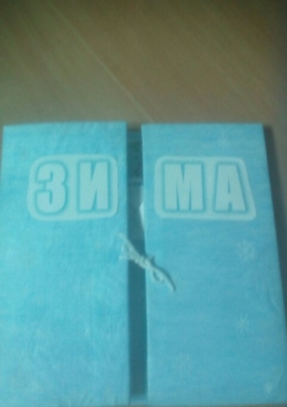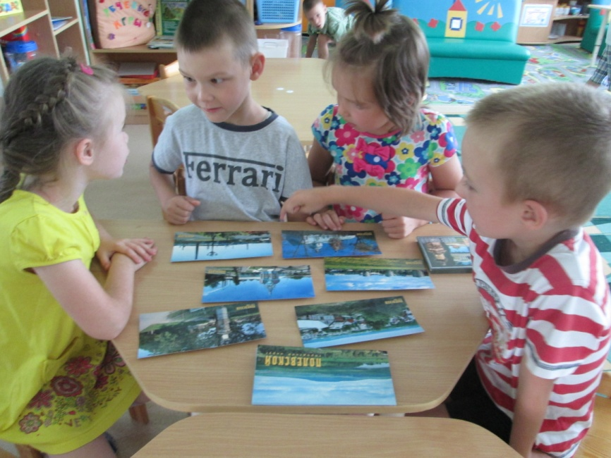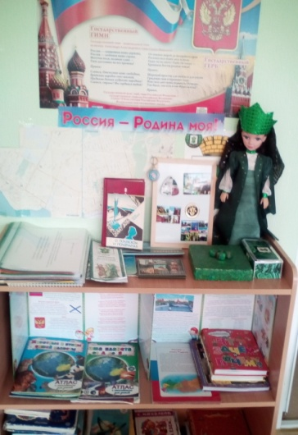

Физкультурный уголок оснащен, как традиционным оборудованием (таким как: скакалки, мячи разных размеров, кегли, кольцебросы, ходунки), так и нетрадиционным оборудованием: «паутинка» (для развития моторики), «Чудо лесенка» (сделана из мягких материалов, для ходьбы по ней, легкая, дети самостоятельно берут ее и переносят, куда им надо). Имеются различные предметы для самомассажа, дорожки для физкультурных упражнений.
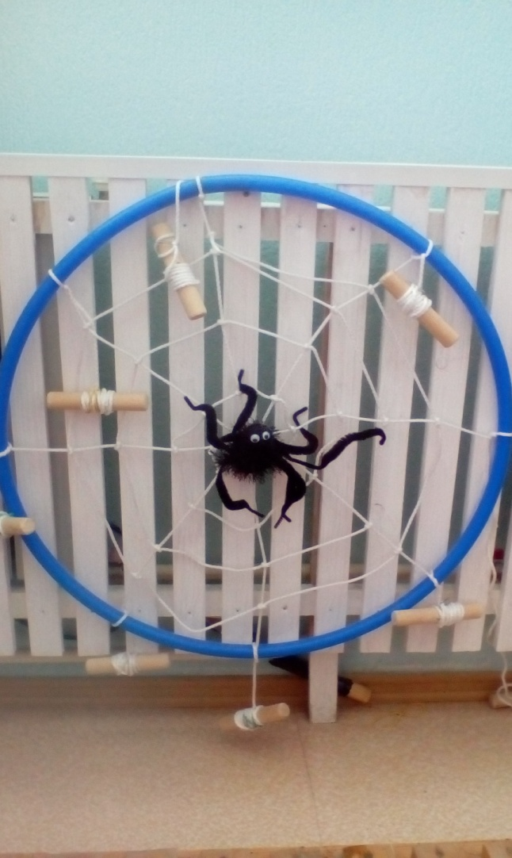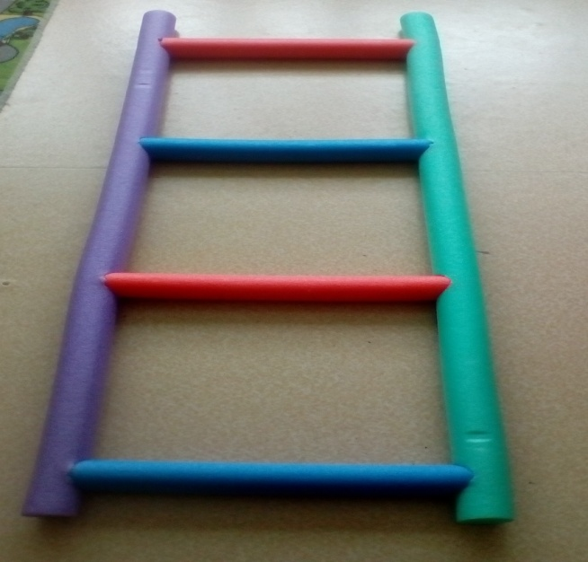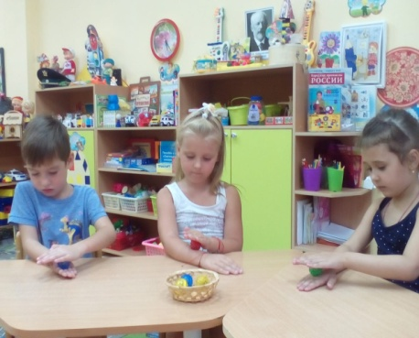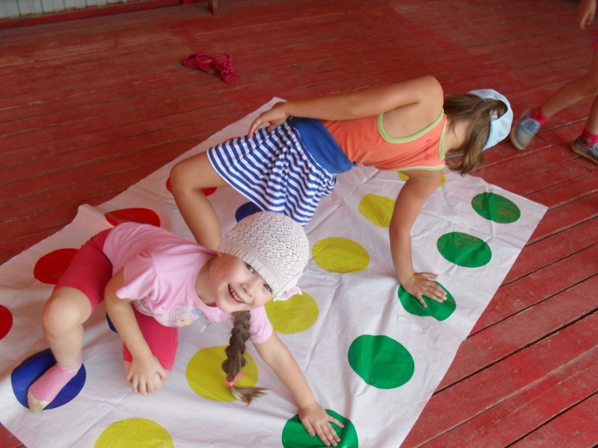
Для художественно-эстетического развития детей оформлен
уголок изобразительной деятельности, где собраны материал для самостоятельной продуктивной деятельности детей: альбомы с разными видами росписи, трафареты, раскраски, карандаши, пластилин;
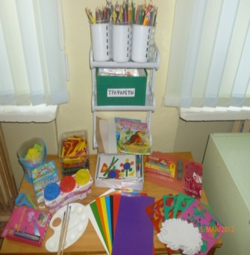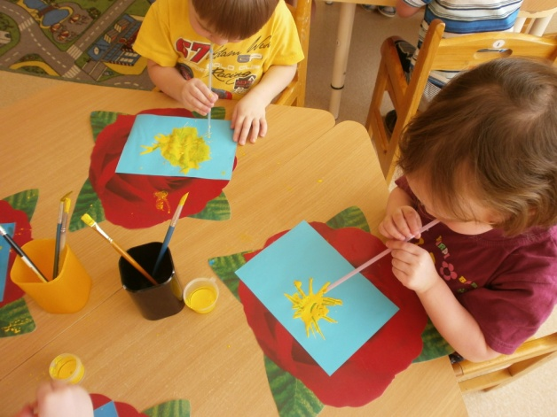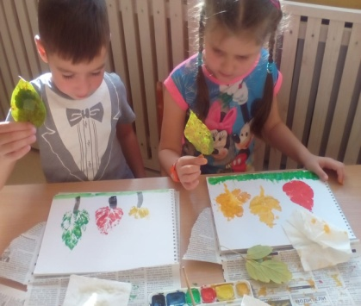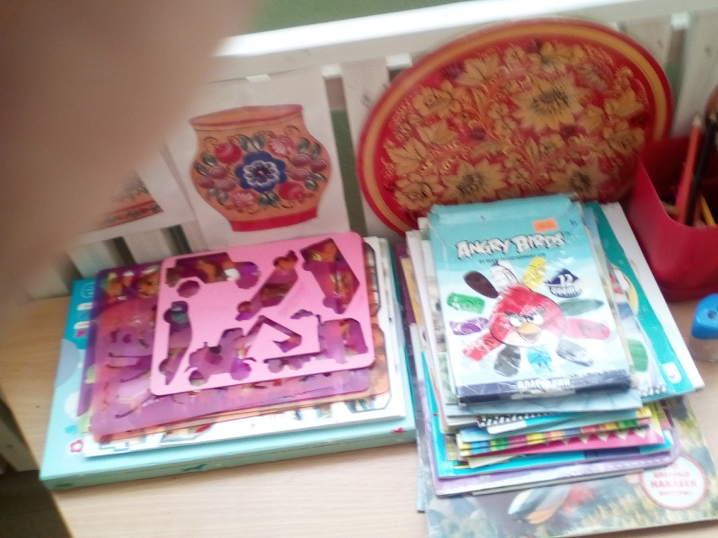

Оформлен центр «Конструирования». Особенно дети полюбили легоконструирование.
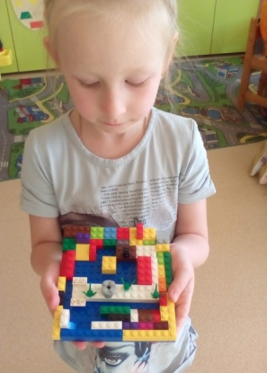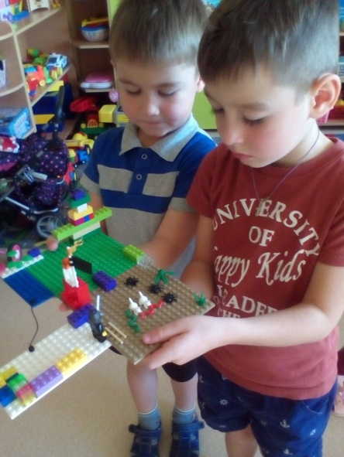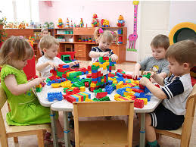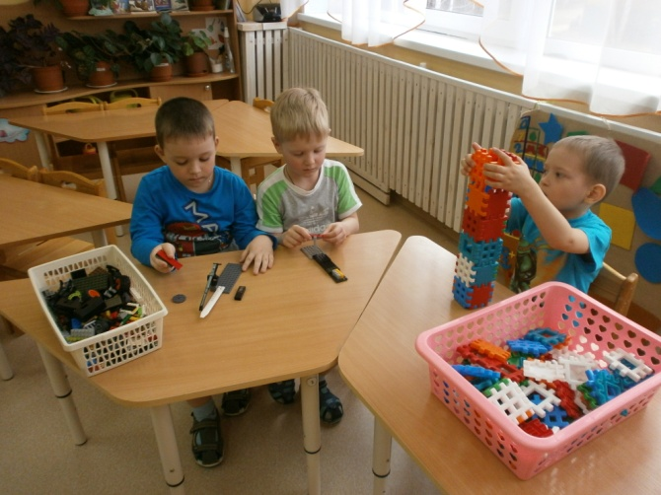
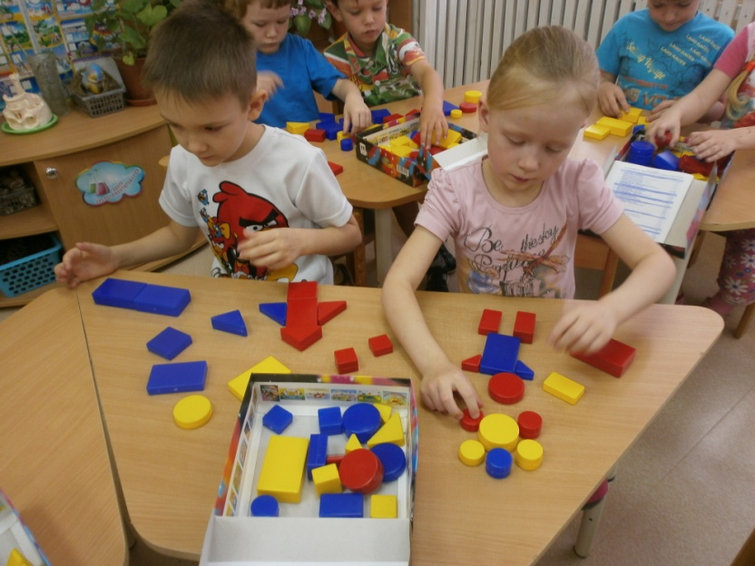
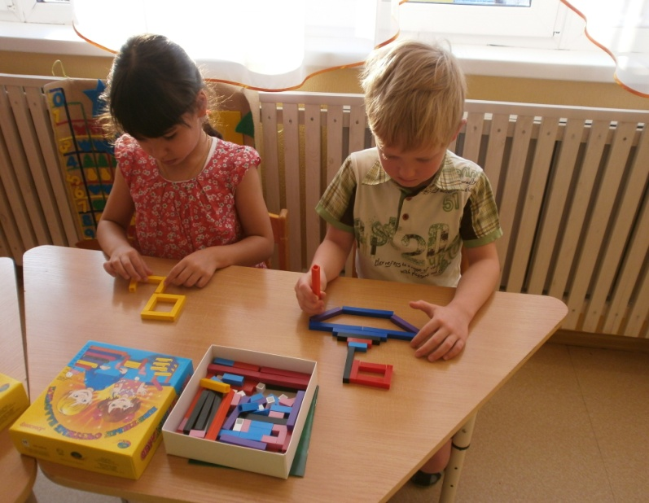
У нас в группе есть и кубики Дьенеша, и палочки Кьюзенера

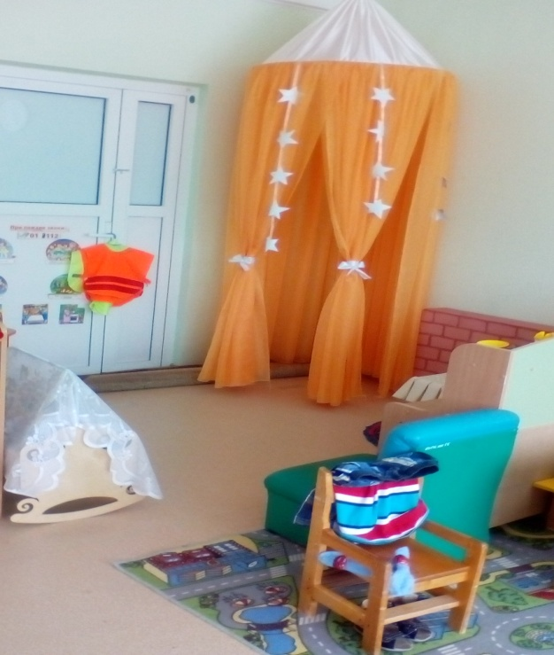
В группе оформлен уголок уединения, подушки сложены на диванчике. Дети берут их по мере
надобности.

Наша зона экспериментирования

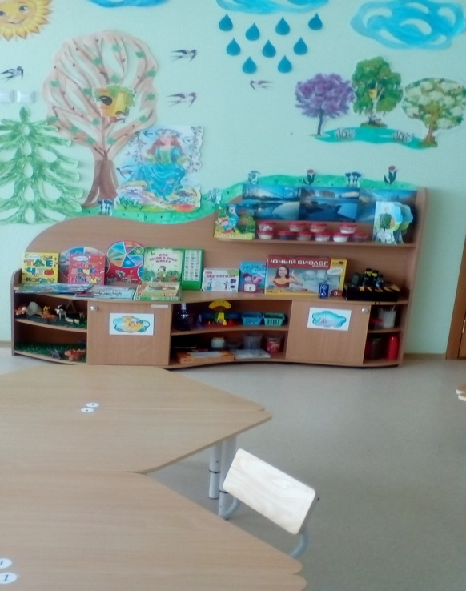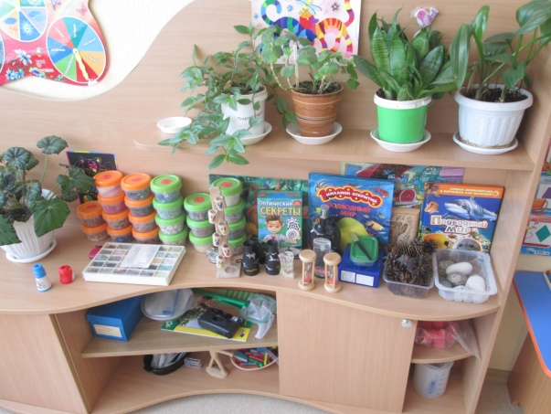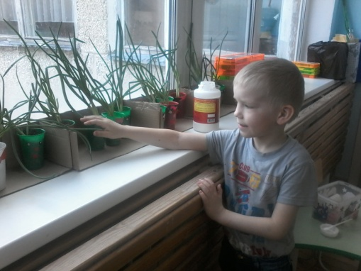

Особенно любим эксперименты с водой.

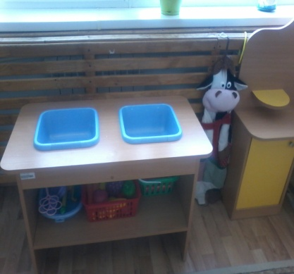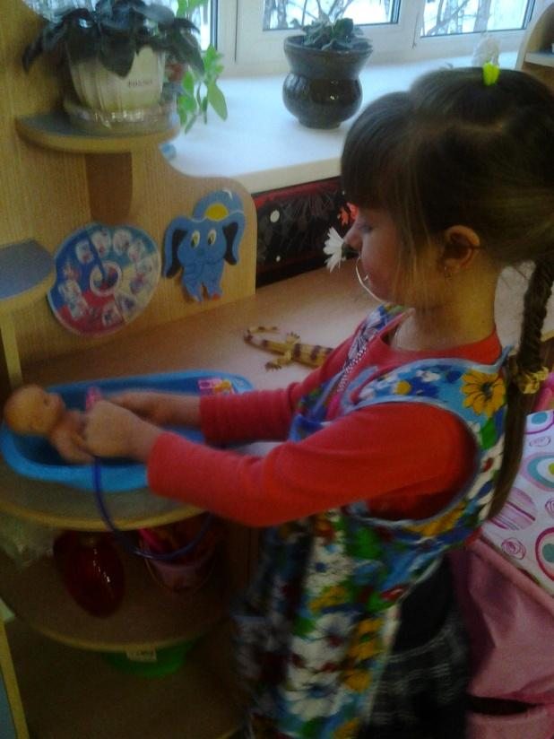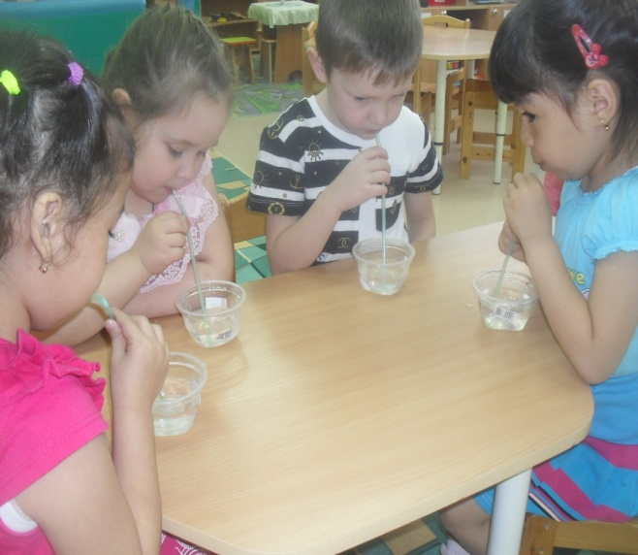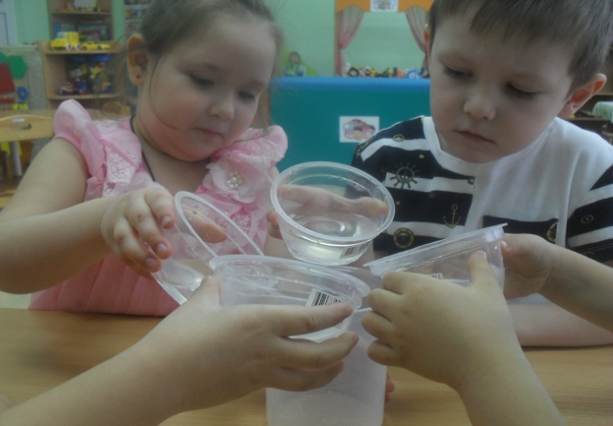
Игры с транспортом любимое занятие мальчишек, но и девочки принимают в них участие. Надо сказать, что девчонки даже лучше усвоили правила дорожного движения.
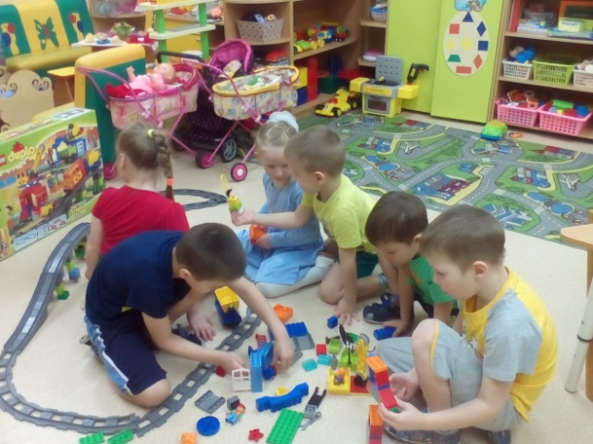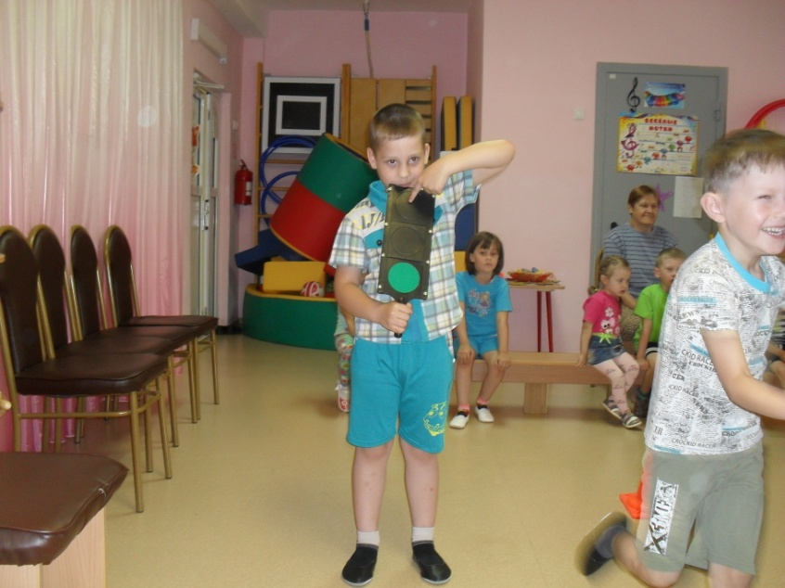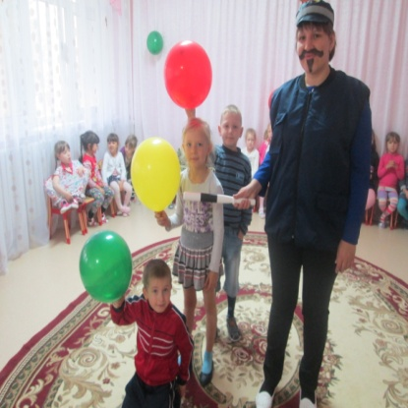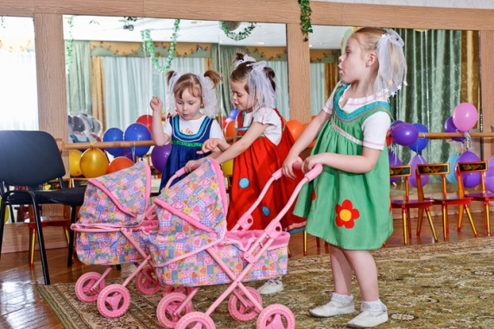

В строительные игры любят играть все!

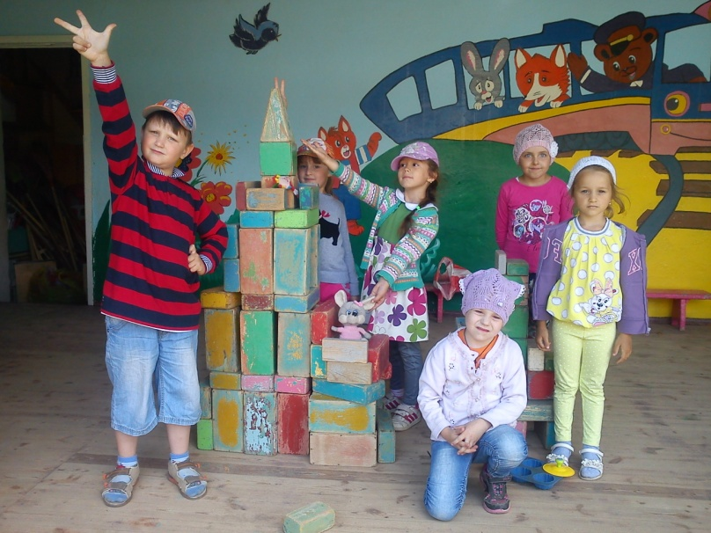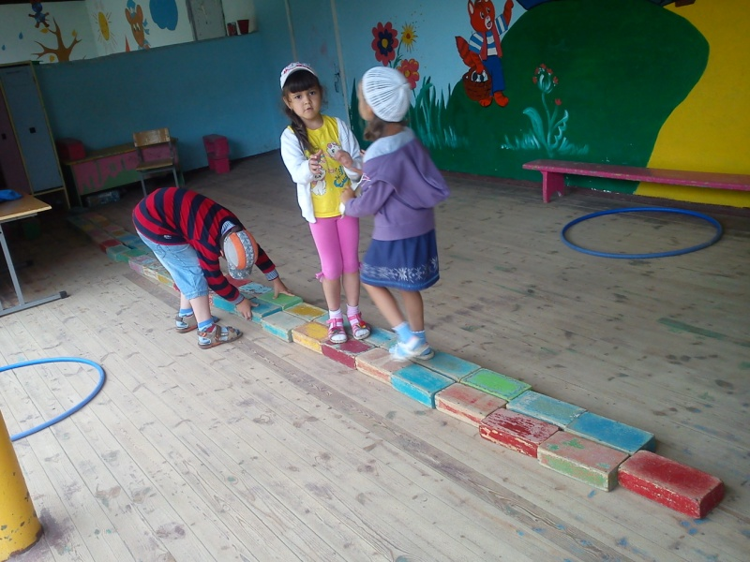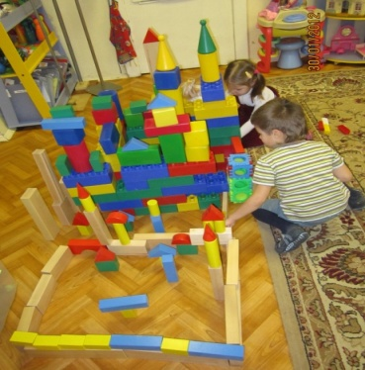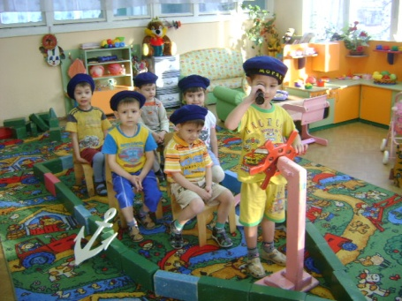

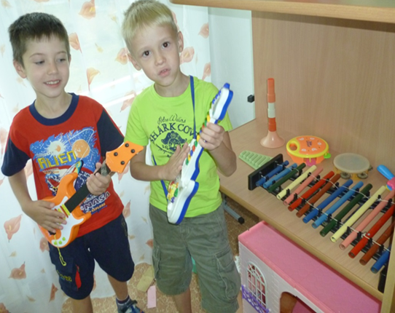
Мы в музыкальном центре (уголок с музыкальными инструментами), пошуметь мы любим, но знаем правило – можем делать все, что не мешает другим детям.

Зона социально-коммуникативного развития представлена сюжетно – ролевыми играми «Дом», «Магазин», «Больница», «Парикмахерская» …..(все материалы собраны в коробки, которые дети берут в соответствии со своими замыслами)
Осваиваем профессию пожарного
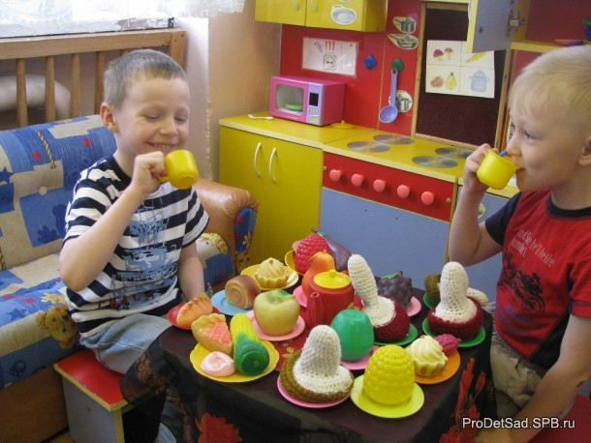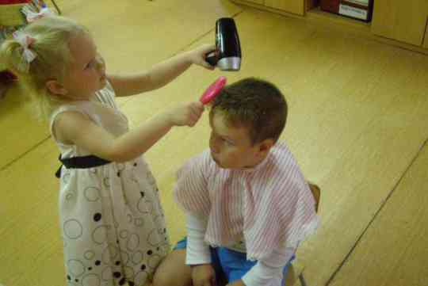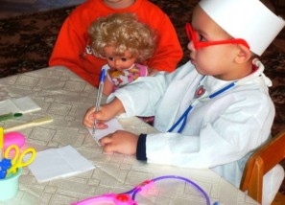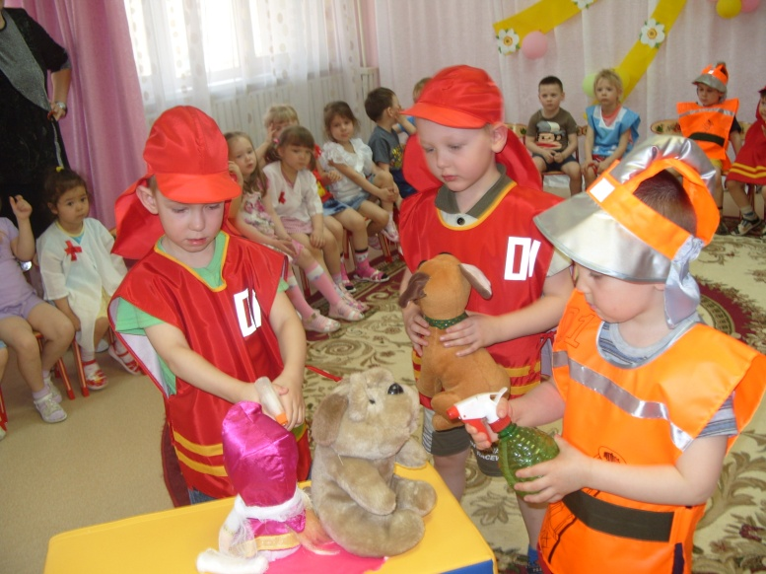
Центр театрализованной деятельности;

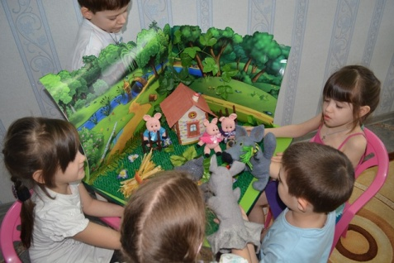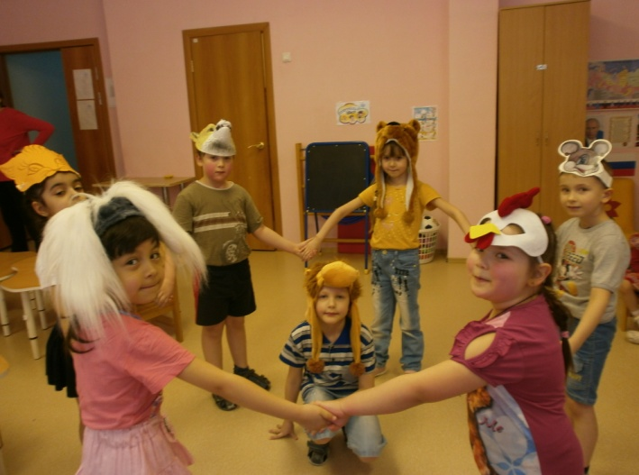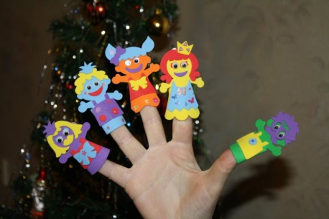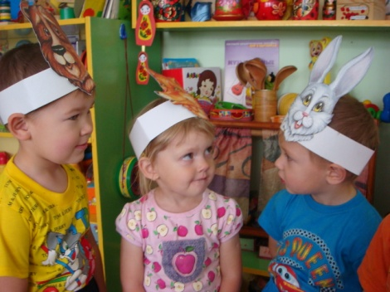

дидактические и настольные игры тоже расположены в зоне доступа, дети охотно играют в них тоже. Они у нас самые разнообразные.
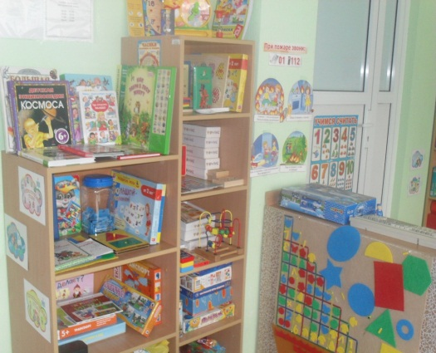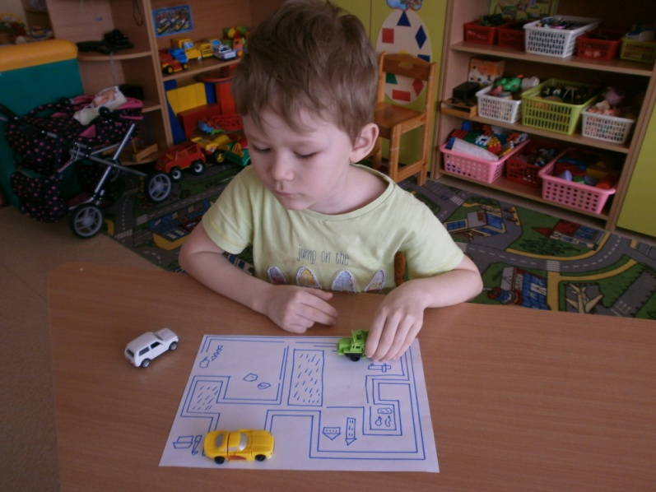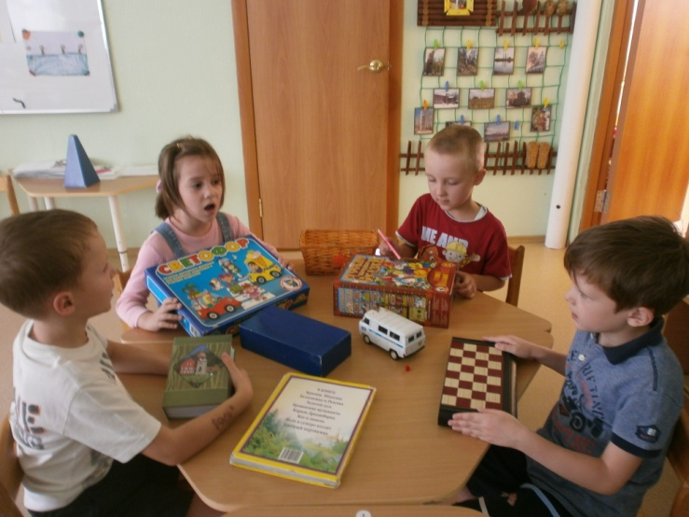

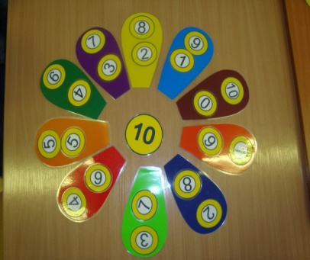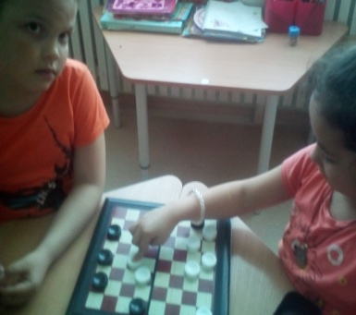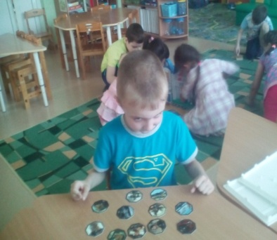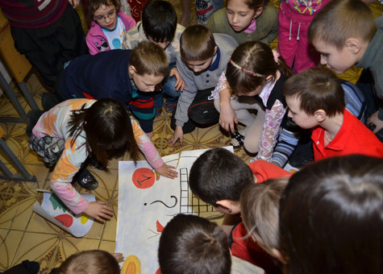

3. Надо отметить, что проблем с засыпанием детей у нас не бывает. Спальня перед сном всегда проветрена. Дети знают, что в спальне их ждет очередной сюрприз. Это может быть короткая сказка ( на сон), музыка, настраивающая на релакс (например шум дождя, под него так хорошо спиться, звуки прибоя, шепот волн, шелест листьев). В зависимости от музыки мы засыпаем на берегу моря, в лесу, в палатке, где спрятались от дождя и т.д.
4.В нашей группе создана динамичная комфортная предметно-пространственная среда, соответствующая возрастным, гендерным, индивидуальным особенностям детей. Развивающая среда группы имеет гибкое зонирование, что позволяет детям в соответствии со своими интересами и желаниями в одно и то же время свободно заниматься, не мешая при этом друг другу, разными видами деятельности. Сферы самостоятельной детской активности внутри группы не пересекаются, достаточно места для свободы передвижения детей. Все игры и материалы в группе расположены таким образом, что каждый ребенок имеет свободный доступ к ним.

